Відкритий урок інформатики
02.03.2019
22 лютого 2019 року у групі ПП-1 викладачем інформатики Дівенко І. О. було проведено відкритий урок на тему: «Впорядкування, пошук та фільтрування інформації баз даних в програмі Microsoft Access».
На попередніх уроках учні знайомилися з інтерфейсом прикладного програмного забезпеченням, що дозволяє створювати бази даних в електронному вигляді та працювати з ними. А на відкритому уроці намагалися безпосередньо застосовувати набуті теоретичні знання на практиці, працюючи в базі даних «Товар».
Викладач розглянула способи впорядкування, пошуку та фільтрації інформації бази даних, навчала учнів впорядковувати дані відносно алфавіту; здійснювати пошук та фільтрацію потрібних даних; створювати запити, форми та звіти, які значно полегшать роботу продавця. Працювала над розвитком в учнів вміння чітко й лаконічно висловлювати думки, розвивала навички роботи в програмі Microsoft Access, виховувала уважність, інформаційну культуру учнів та дисциплінованість під час роботи за ПК.
Ірина Олександрівна використала різні форми роботи із застосуванням проектора, інтерактивної поверхні, комп`ютерів підключених до мережі Інтернет, презентацій, відеофільмів та інструкційних карток. Актуальним було використання аркуша оцінювання, в якому учні самостійно відмічали правильність виконаного завдання та підраховували кількість отриманих балів. Для урізноманітнення методу опитування учнів викладач використала роботу з картками, виконання вправ у системі learning.Apps.prg, та усне опитування. Протягом уроку використовувалася інтерактивна поверхня як для перевірки знань учнів так і опрацювання нової теми та виконання вправ, зокрема складання «Пазлу» в learningapps.org за посиланням.
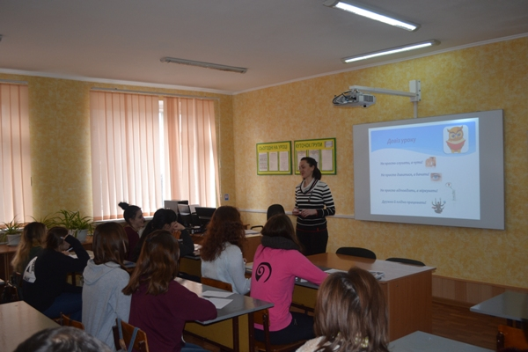
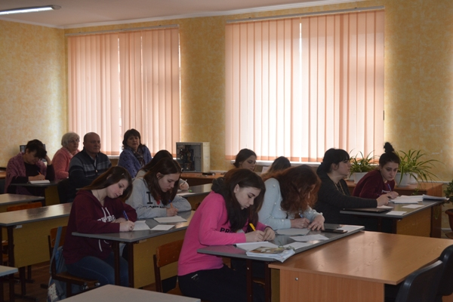
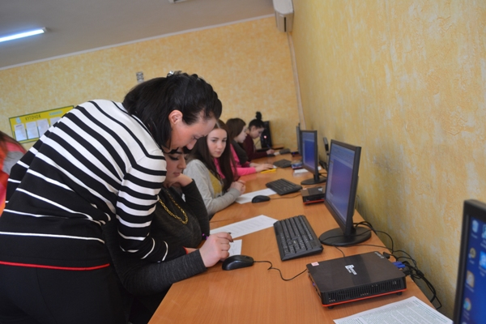
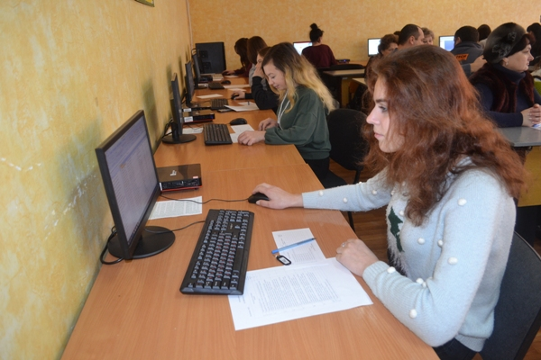
На фото: під час відкритого уроку у групі ПП-1 викладачем інформатики Дівенко І. О. на тему: «Впорядкування, пошук та фільтрування інформації баз даних в програмі Microsoft Access»

Відкритий урок у групі АСЕ-1
26.02.2019
20 січня 2019 року викладачем Омеляненком О. В. було проведено відкритий урок спеціальної технології в групі АСЕ-1 (професія «Слюсар з ремонту колісних транспортних засобів»; кваліфікація 2 розряд) на тему: «Загальні відомості про роботи, які виконуються під час проведення технічного обслуговування системи мащення автомобілів».
Під час роботи на уроці учні вивчали перелік та періодичність проведення регламентних робіт технічного обслуговування системи мащення, методику заміни масла у системі; розвивали раніше набуті знання з принципу дії та технічного обслуговування системи мащення; працювали над розвитком уваги, мислення, пам`яті, спостережливості. Використовуючи різні методи роботи на уроці викладач працював над розвитком в учнів навичок індивідуального та колективного навчання, виховував в учнів культуру фахового мовлення та поведінки, бережливого ставлення до техніки та навколишнього середовища.
Методом усного фронтального опитування Олександр Вікторович швидко і якісно провів перевірку раніше вивченої теми, учні дуже активно і з розумінням матеріалу давали відповіді на поставлені питання.
Під час уроку викладач за допомогою розповіді, пояснення через демонстрацію слайдів презентації показав практичні прийоми проведення регламентних робіт технічного обслуговування системи мащення, методику заміни масла у системі. За допомогою мультимедійного проектора демонструвалися відеоматеріали.
Всі використані методи та прийоми були ефективними, бо сприяли реалізації поставленої мети та намічених завдань. Дидактичний матеріал допомагав закріпити знання учнів з теми, бесіда - узагальнити матеріал та зрозуміти, чи всі усвідомили його. На уроці здійснювався розвиток комунікаційної компетенції учнів: під час бесіди на етапах актуалізації опорних знань та на підсумковому етапі, при роботі з ілюстративним матеріалом.
Урок пройшов динамічно та продуктивно, чітко підкреслено важливі моменти, використана наглядність. Мета уроку досягнута.
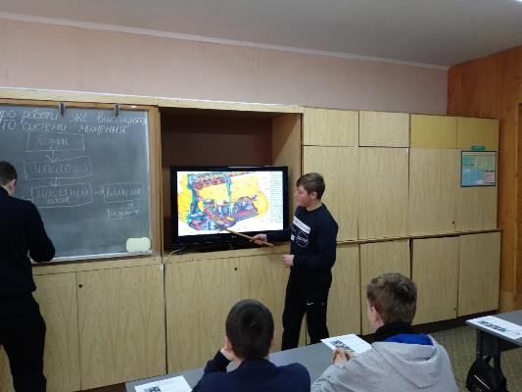
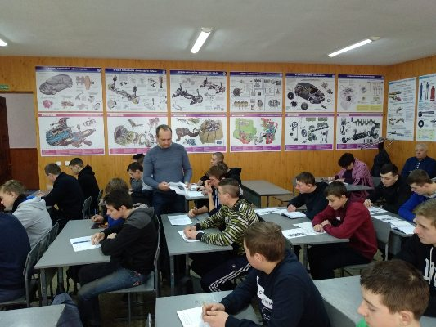
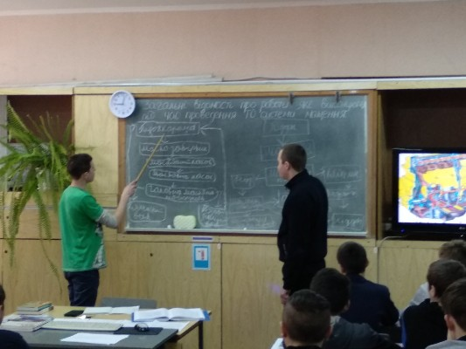
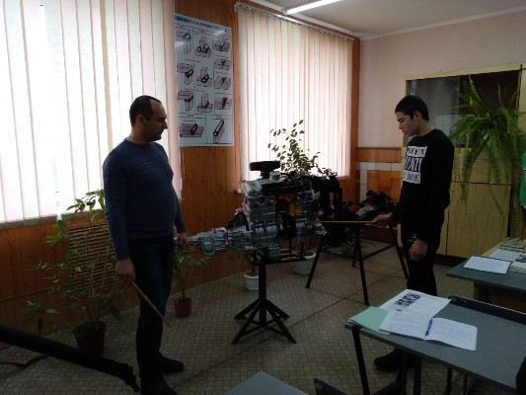
На фото: відкритий урок спеціальної технології в групі АСЕ-1

Відкритий урок у групі КК-4
01.03.2019
Сьогодні в Україні на характер виготовлення та оздоблення кондитерських виробів мають великий вплив європейські тенденції приготування випічки та оздоблень. У багатьох закладах ресторанного господарювання нашого міста готують різні кондитерські вироби з вишуканим оздобленням. В умовах сучасності асортимент кондитерських виробів великий і складається з сотні найменувань, які постійно поповнюються, одним із найрозповсюдженіших є приготування тістечок та тортів оздоблених шоколадом. Довгий шлях пройшли какао-боби до нашого сучасного твердого шоколаду. Французький аптекар ХІХ століття писав про шоколад: «Це божественний небесний напій, це справжня панацея – універсальні ліки від усіх хвороб…» Отже не випадково, що темою відкритого бінарного уроку з елементами майстер-класу було виготовлення оздоблень з шоколаду, який провела 22 січня 2019 року майстер в/н Пархоменко І. І. разом із викладачем англійської мови Близнюк О. В.
На уроці учні навчалися правильно розраховувати сировину на задану кількість виробів; раціонально організовувати робоче місце кондитера; дотримуватись послідовного виконання технологічного процесу та правил з техніки безпеки, охорони праці, санітарії та гігієни; економно використовувати сировину та електроенергію. Майстер під час виконання всіх завдань намагалася розвивати уміння планувати та контролювати виконання робіт, творчі здібності та почуття взаємовідповідальності за результати спільної роботи; прививала любов до обраної професії, виховувала культуру праці, самостійність, уміння проявляти креативність під час роботи.
На уроці натуральним зразком стали оздоблення з шоколаду: квіти з білого та чорного шоколаду, листочки, метелики, сфери,та об`ємні фігури такі як Ейфелева вежа.
У групі КК-4 проводиться робота з обдарованими учнями, яким було запропоновано домашнє завдання пошукового характеру: підготовити цікаву доповідь про шоколад та історію його виникнення. Виступ Дяченка Дмитра супроводжувався відеоматеріалами на англійській мові. Учні мали також зробити технологічні картки українською та англійською мовами, це було також домашнім завданням, яке допомогла перевіряти вчитель англійської мови.
Майстер, опрацьовуючи новий матеріал, демонструвала організацію робочого місця при виготовленні оздоблень з шоколаду та коментувала найбільш трудомісткий процес - підготовку сировини. У процесі закріплення матеріалу учні самостійно виконували пробні прийоми та перевіряли темперований шоколад, працюючи над вирішенням проблемних ситуацій.
Наприкінці вступного інструктажу майстер ще раз наголосила на правилах техніки безпеки при виготовленні оздоблень з шоколаду. Зауважила, що праця кондитера складна, потребує знань і вмінь, але найкраще в ній те, що відразу можна побачити результат.
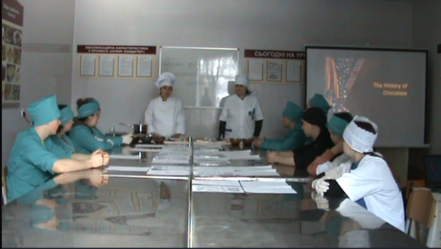
На фото: під час відкритого бінарного уроку з елементами майстер-класу майстером в/н Пархоменко І. І. разом із викладачем англійської мови Близнюк О. В.

Перевірили рівень знань учнів групи БС-1
06.11.2018
2 та 5 листопада 2018 року в учнів групи БС-1 ДПТНЗ «Роменське ВПУ» була проведена державна кваліфікаційна атестація з професії муляр 5 розряду. 2.11 учні виконували пробну перевірочну роботу, під час якої вони демонстрували вміння мурувати кути, стовпи, арки та перемички різної товщини та за допомогою різних систем перев`язування швів.
5.11 у них був державний кваліфікаційний іспит, який включав у себе різнорівневі завдання з усіх предметів професійно-теоретичної підготовки. Напередодні учні групи разом з викладачем Новак О.І. повторювали вивчений матеріал з теоретичних професійних дисциплін, удосконалили навички зі своєї професії, аби гідно скласти іспит та стати професіоналами у своїй справі.
У результаті, учні продемонстрували належний рівень знань, вмінь та навичок з теоретичної та практичної підготовки.
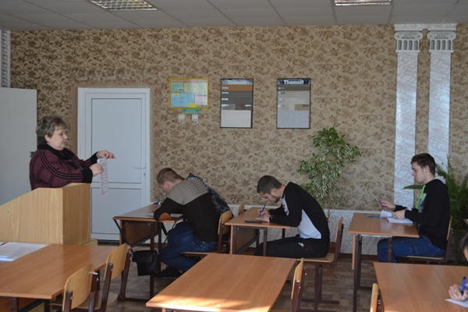
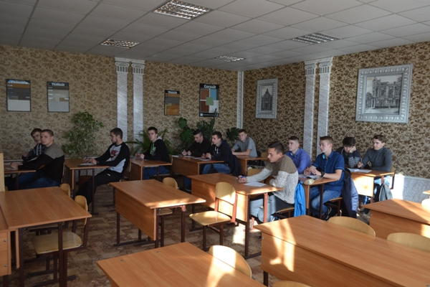
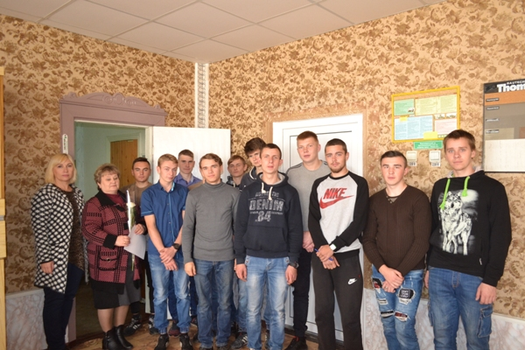
На фото: під час державної кваліфікаційної атестації з професії муляр 5 розряду

ВІДКРИТИЙ УРОК ІЗ ПРЕДМЕТА «ЗАХИСТ ВІТЧИЗНИ»
23.03.2018
22.03.2018 року у групі АСЕ-2 у рамках конкурсу «Мій кращий урок» викладачем Бурносом В.М. було проведено відкритий урок із Захисту Вітчизни на тему: «Стрілецька зброя та поводження з нею». Метою уроку передбачалося вивчити будову і призначення основних частин і механізмів автомата, будову патронів та підготовку автомата й патронів до стрільби, виховувати бережливе ставлення до зброї та почуття патріотизму.
На уроці панувала доброзичлива атмосфера. Активізацію пізнавальної діяльності було здійснено шляхом вибору диференційованих навчальних завдань і здійснювалася вона через евристичну бесіду, «мозковий штурм». Учні розповіли про призначення та загальну будову АК, заходи безпеки при користуванні автоматом та послідовність неповного розбирання і складання автомата.
Вдало сполучив В`ячеслав Михайлович зміст уроку з обраними інноваційними методами навчання. При викладенні нового матеріалу було враховано індивідуальні особливості учнів, їх можливості, а під час опитування використано диференційований підхід.
Підсумок уроку був проведений на високому рівні, носив об`ємний характер: були згадані, виявлені й усвідомлені основні компоненти діяльності учнів на уроці – зміст, тип, способи, проблеми, шляхи їх розв`язання, здобуті результати тощо.
Оцінювання знань, умінь і навичок учнів було прокоментоване. Мета уроку досягнута завдяки використанню різних форм і методів навчання, яке носило розвивальний характер (логічність, системність, проблемність, пошуковість, творчість). Доцільно й уміло використано активні форми навчання. Учні самостійно розповідали про призначення, будову частин і механізмів автомата, готували його до стрільби.
Бурнос В. М. добре володіє знаннями із предмета та методикою його викладання. Тактовний, врівноважений, вимогливий, він уміє тримати групу у своєму полі зору.
Урок проведено на достатньому науковому, методичному і етичному рівнях, організаційно, чітко підкреслено важливі моменти, використана наглядність. Мета уроку досягнута. Учні оволоділи новими знаннями із предмета.
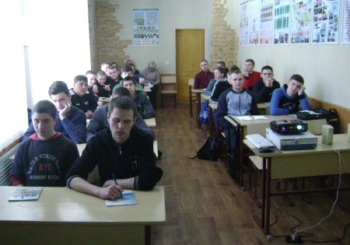
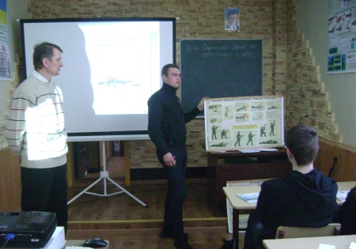
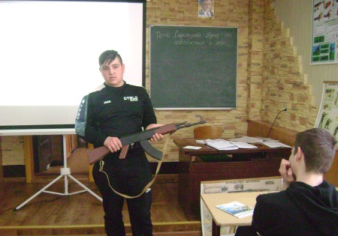
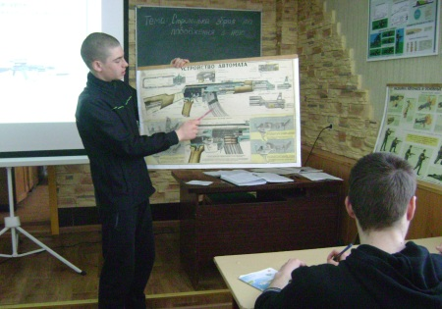
На фото: під час відкритого уроку із Захисту Вітчизни на тему: «Стрілецька зброя та поводження з нею»

Відкритий урок із предмета «Обладнання для роботи в офісі»
24.03.2018
23.03.2018 року у групі ЕЛ-2 у рамках конкурсу «Мій кращий урок» викладачем Рибкіною В. В. було проведено відкритий урок із обладнання для роботи в офісі на тему: «Особливості роботи мобільних телефонів».
На уроці вчитель вивчала з учнями поняття «мобільний телефон», «смартфон», врахувавши різні їх значення; надала інформацію про стільниковий зв`язок, характеристики та принцип роботи мобільних телефонів; розвивала вміння слухати, узагальнювати отримані знання, використовуючи їх у практиці та виховувала дбайливе ставлення до техніки.
Урок був організований на високому рівні. Були дотримані правила поведінки в комп`ютерному класі і техніка безпеки. Вчитель раціонально та дидактично грамотно визначила основну мету уроку, яка відповідає віковим та інтелектуальним особливостям учнів групи і випливає із змісту навчального матеріалу.
Відповідно до мети та завдань уроку було вміло проводено мотивацію уроку, що сприяла підвищенню інтересу до вивчення нової теми. Останнім часом мобільна мережа почала стрімко розвиватися. Розповсюдження мобільних телефонів швидко пішло в гору. I це проявляється не тільки на Заході, але й у нас на Україні, де мобільний зв`язок, нарешті, перейшов в категорію "товарів народного споживання". Саме про це і говорили учні на уроці.
Була проведена фронтальна перевірка домашнього завдання, яке за допомогою вирішення завдань учнями на комп`ютері дала можливість встановити правильність і усвідомленість засвоєних на попередньому занятті знань. Учитель на мультимедійній дошці перевірила знання групи, коли вони пригадували правила роботи з комп`ютером.
Виклад нового матеріалу відзначався логічністю, вмінням вчителя виділяти основне. Новий матеріал вивчався також у процесі самостійної роботи учнів, деякі з них мали випереджальні завдання і на уроці розповідали решті про опрацьований матеріал. Зокрема вони ділились знаннями про смартфони, принципи роботи стільникового зв`язку, основні характеристики мобільних телефонів: виробник, ціна, тип корпусу, категорія, кількість Sim, тип дисплею, діагональ, ядра процесора, оперативна пам`ять, вбудована пам`ять, операційна система, сканер відбитку пальця, камера основна, камера фронтальна.
Для формування вмінь із даної теми, було організовано роботу учнів за комп`ютерами. Робота з вивчення нового матеріалу характеризується конкретністю і чіткістю реалізації основних завдань уроку, матеріал відзначався логічністю, виділенням головного, істотного. Вікторія Вікторівна розкрила зміст теми цікаво, доступно, з наукових позицій.
Цікавим було завдання на закріплення матеріалу, коли учні демонстрували і продавали товар, зокрема мобільні телефони. До уваги присутніх була віртуальна вітрина магазину "Мобільний телефон", біля якої учні відпрацьовували навички обслуговування покупців при продажу мобільних телефонів.
Потрібно відзначити високий рівень вчителя у володінні матеріалом та вмінні працювати з комп`ютерною технікою. Багато уваги було приділено роботі з проектором та презентаціями.
Основні завдання уроку були сформульовані педагогом чітко і зрозуміло. Між практичним завданням і теоретичним матеріалом , який учні вивчали на попередніх уроках прослідковується чітка відповідність. Оцінювання роботи учнів провелося відповідно до критеріїв, об`єктивно і аргументовано. Продумано і своєчасно дано домашнє завдання, його зміст випливав із усього ходу уроку і мав твор¬чий характер.
Урок проведено у досить високому темпі, раціонально використано кожну хвилину. Мети уроку досягнуто. Учні набули знання з теми «Особливості роботи мобільних телефонів».
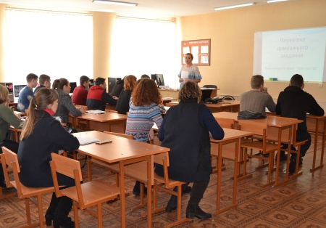
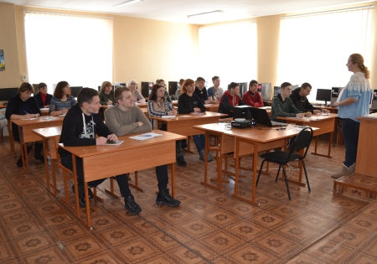
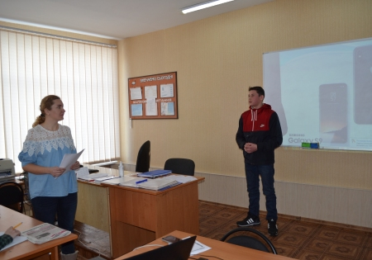
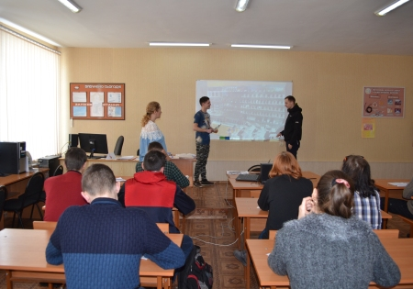
На фото: під час відкритого уроку із обладнання для роботи в офісі на тему: «Особливості роботи мобільних телефонів»

Відкритий урок із охорони праці
21.03.2018
Здоров`я — розкіш для людини,
Найбільша цінність у житті.
Як є здоров`я день при днині,
Можливість є йти до мети.
Тоді є радість, щастя, диво,
Краса у крапельці роси.
Тоді людина йде щасливо
Серед безмежної краси.
У рамках обміну досвідом викладачем Пугач Тамарою Миколаївною було 21.03.2018 року проведено відкритий урок із охорони праці на тему: «Послідовність, принципи й засоби надання першої допомоги».
У житті бувають різні ситуації, а саме нещасні випадки часто трапляються в таких умовах, коли не має можливості викликати "швидку допомогу". Відомі випадки, коли життя або смерть, інвалідність чи сприятливий наслідок трагедії вирішують хвилини і дуже часто все залежить від друзів, знайомих, колег чи просто випадкових людей, які виявились поруч. Тому життєво важливо, щоб будь-хто, опинившись на місці пригоди або поблизу неї, володів прийомами надання першої медичної допомоги до прибуття лікаря.
Саме тому викладач на уроці ознайомила учнів із послідовністю, принципами й засобами надання першої допомоги, розвивала вміння активно діяти, не губитися, виховувала самостійність, стійкість, почуття самовиручки та взаємодопомоги.
Методом усного фронтального опитування Тамара Миколаївна швидко і якісно провела перевірку раніше вивченої теми, учні дуже активно і з розумінням матеріалу розповіли про гігієну та фізіологію праці.
Під час уроку викладач за допомогою розповіді, пояснення через демонстрацію слайдів презентації показала практичні прийоми накладання пов′язок та джгута, транспортування потерпілого, виконання прямого масажу сердця чергуючи його із штучним диханням.
За допомогою мультимедійного проектора на екрані демонструвалися відео: «Надання першої медичної допомоги потерпілим при кровотечі, переломах, опіках, ушибу спини, обмороженні, попадання хімічних речовин на тіло, рани».
Розглядаючи послідовність, принципи й засоби надання першої допомоги для кращого запам`ятовування демонструвався відеоматеріал на тему: «Перша долікарняна медична допомога». Закріплення вивченого матеріалу відбувалося методом усного опитування та виконанням учнями різнорівневих завдань у робочому зошиті з охорони праці, який розроблений викладачем особисто.
Отже, структура уроку відповідала поставленим цілям та завданням. Вчитель вдало розподілила час для актуалізації попередніх та перевірку нових знань. Психологічна атмосфера була сприятлива для засвоєння знань учнями, завдячуючи цікавій оповіді Тамари Миколаївни, наведенням прикладів та проведенням параллелей.
Урок пройшов динамічно та продуктивно, чітко підкреслено важливі моменти, використана наглядність. Мета уроку досягнута.
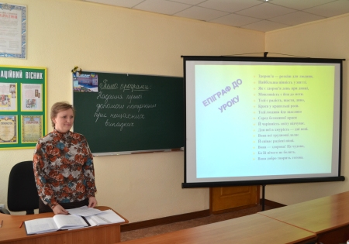
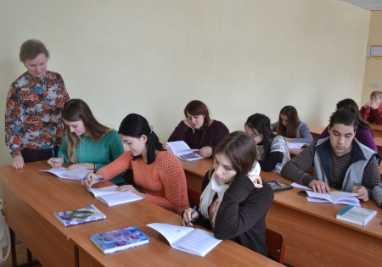
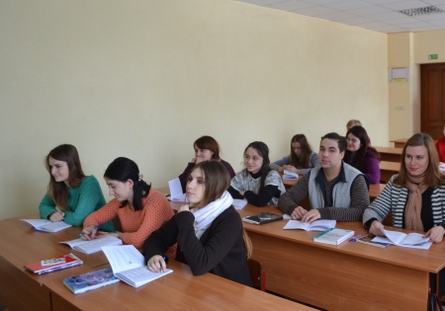
На фото: під час відкритого уроку із охорони праці на тему: «Послідовність, принципи й засоби надання першої допомоги»

Відкритий урок із художньої культури
13.03.2018
У рамках загальноучилищного конкурсу «Мій кращий урок» 13.03.2018 року у групі КК-3 викладачем Скляр Аллою Анатоліївною було проведено відкритий урок із художньої культури на тему: «Образотворче мистецтво Італії: епоха “титанів”. Леонардо да Вінчі. Рафаель».
Урок проведений на належному науковому й методичному рівні, було дотримано всі загальнодидактичні вимоги. Тип та структура відповідали його цілям та завданням.
Обрані шляхи досягнення мети, комплекс прийомів, завдань сприяли реалізації поставленої мети: ознайомити з культурою Ренесансу в Італії, з історичними умовами розвитку мистецтва епохи Відродження; дати уявлення про творчість італійських майстрів «титанів» Відродження; формувати в учнів світоглядні орієнтації в сфері образотворчого мистецтва; привчати до самостійної роботи із джерелами та репродукціями витворів мистецтва; навчити учнів працювати з довідковою літературою, формувати навички пошукової роботи, систематизувати зібрану інформацію, готувати виступ, логічно викладаючи думки та аргументуючи їх, розвивати креативність, почуття прекрасного, духовність, шанобливе ставлення до живописних пам`яток людства, виховувати естетичні смаки любов до творів мистецтва.
Планування та проведення уроку в цілому відповідало логіці навчального процесу. Розподіл часу був доцільним для кожного етапу та виду діяльності.
Урок розпочався з мотивування навчальної діяльності учнів притчею про Фенікса, автором якої є Леонардо да Вінчі. Було зробилено логічний зв`язок між попередньою темою, перевірено набуті знання методом фронтального опитування та підведено учнів до сприйняття нового матеріалу.
Використані методи та прийоми були ефективними, бо сприяли засвоєнню набутих знань. Учні познайомилися з життям та творчими доробками відомих живописців, охарактеризували світогляди доби Середньовіччя та Ренесансу, схарактеризували найвідоміші картини митців: «Мона Ліза», «Таємна вечеря», «Сікстинська мадонна».
Новий матеріал вивчався в процесі самостійного здобуття та творчого застосування знань. Це сприяло розвитку в учнів самостійності, допитливості, здатності працювати із джерелами та репродукціями витворів мистецтва, з довідковою літературою. До основних висновків учні приходили самі, а вчитель при цьому зберігав керівну роль.
Питання, які ставились, вимагали вдумливої відповіді, розуміння та осмислення матеріалу - розвитку розумової активності , що і показали учні.
Самостійна пізнавальна діяльність учнів на уроці забезпечувалася в процесі співпраці вчителя та учнів. Використання технічних засобів як засобів наочності допомогло глибше проникнути в суть вивченого матеріалу та раціонально використати час. Наявні міжпредметні зв`язки із українською та світовою літературами, історією, географією та обраною професією.
Розвиток комунікативної компетенції учнів здійснювався протягом всього уроку, але найбільш яскраво це проявилося в ході обговорення творів живопису та проектуванні власних планів.
Учні добре засвоїли новий матеріал та продемонстрували набуті знання в ході закріплення вивченого матеріалу, тобто у складанні асоціативного куща до характеристики картини «Мона Ліза», виконанні вправи «Діаграма Венна» та створенні моделі ідеальної картини.
Мова вчителя була виразною, емоційною, вона підштовхувала учнів до розуміння основних подій у житті митців, до розуміння смислу їх живописних шедеврів. Алла Анатоліївна була на уроці посередником між твором мистецтва та учнями, давала їм вільно виказувати свої думки.
Вдалий підбір завдань, психологічна взаємодія з учнями, логічність, інтегрованість – все це допомагало викладачеві не лише контролювати процес навчання, а й виховувати справжнього думаючого читача, знавця культури і мистецтва та просто Людини.
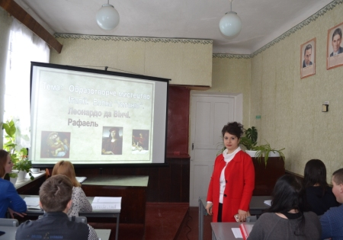
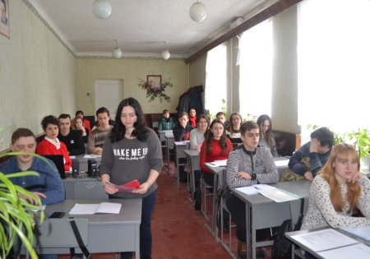
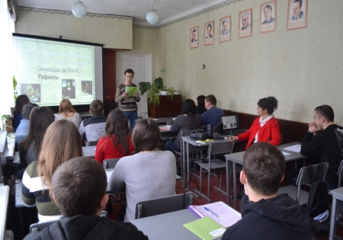
На фото: під час відкритого уроку із художньої культури

Перевірили рівень знань учнів групи БС-4
05.11.2017
Осінь – період збору врожаю. Це час, коли після довгих праць люди бачать результати своїх зусиль. Саме восени можна по-справжньому оцінити багатство природи, щедрість рідної землі.
Ось так і осінній урожай знань збирали 2-3 листопада 2017 року учні групи БС-4 ДПТНЗ «Роменське ВПУ» під час проведення державної кваліфікаційної атестації з професії муляр 5 розряду.
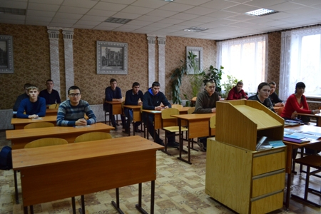
На фото: учні групи БС-4 зібралися аби показати свій рівень знань у ході державної кваліфікаційної атестації
До ДКА водночас входили питання з усіх предметів професійно-теоретичної та професійно-практичної підготовки. Тож напередодні учні групи разом з викладачем Новак О.І. повторили вивчений матеріал з теоретичних професійних дисциплін, удосконалили навички зі своєї професії, аби гідно скласти іспит та стати професіоналами у своїй справі.
З цінними настановами звернулися до учнів групи БС-4 заступник директора з навчально-методичної роботи Роменського ВПУ Рукавичка Т.Я. та методист Давиденко Т.І. Тетяна Яківна наголосила, що сьогодні будівельники - це досить важлива професія в суспільстві, а учні Роменського ВПУ, маючи гарні знання та професійні навички, без проблем влаштовуються на роботу до будівельних підприємств України та Європи. Тож учням треба не втрачати можливість отримати знання в Роменському вищому професійному училищі, щоб реалізувати себе в будівельній індустрії нашої держави.
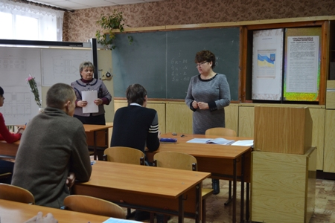
На фото: заступник директора з навчально-методичної роботи Рукавичка Т. Я. звернулася до учнів групи БС-4
У результаті, учні продемонстрували належний рівень знань, вмінь та навичок з теоретичної та практичної підготовки.
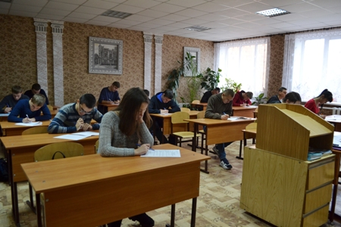
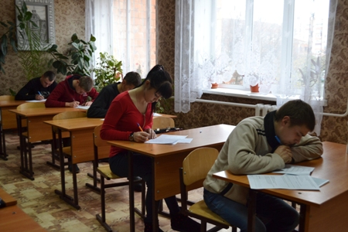
На фото: у ході виконання завдань
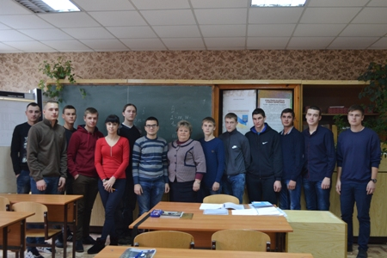
Фото на згадку. Учні групи БС-4 з викладачем Новак О. І.

Пройшов відкритий урок фізичної культури
19.03.2017
13 березня в групі МШП-2 пройшов відкритий урок фізичної культури з модулю «Волейбол», який провів викладач Савченко Віктор Олексійович.
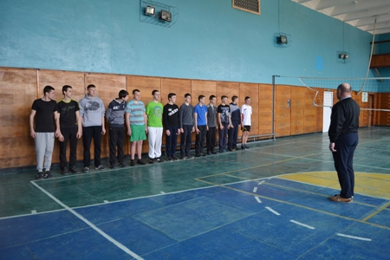
На фото: під час відкритого уроку фізичної культури
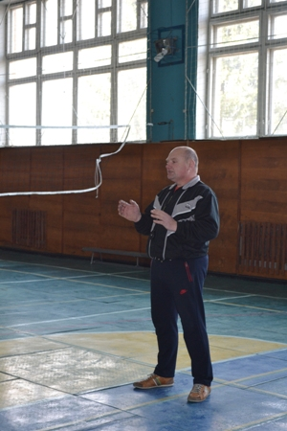
На фото: провів урок викладач фізичної культури Савченко Віктор Олексійович
У ході уроку учні удосконалювали вправи для розвитку швидкості, спритності, гнучкості, сили, швидкісно-силових якостей, прийоми передачі м`яча двома руками зверху, прийому та передачі м`яча двома руками знизу, закріплювали верхню та нижню пряму подачу, повторювали нападаючий удар, блокування нападаючого удару та страхування гравців.
Під час уроку викладачем була приділена належна увага інструктажу з охорони праці та вимірювання пульсу в учнів.
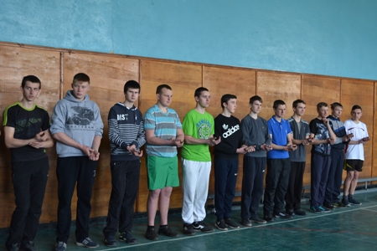
На фото: учні перевірили пульс аби знати чи можна їх допускати до уроку
На початку уроку учні повторили стройові, загальнорозвиваючі вправи, вправи для ніг, рук, тулуба.
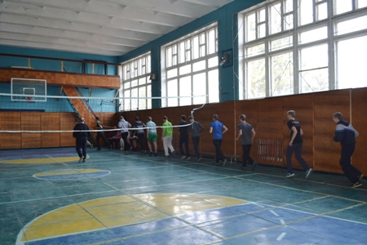
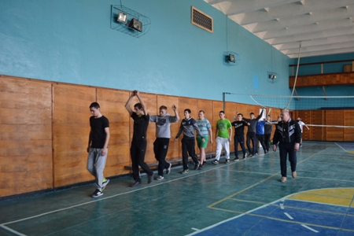
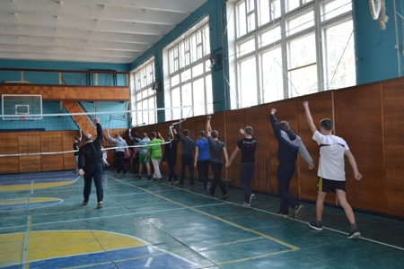
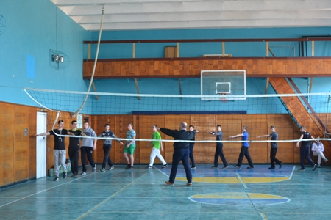
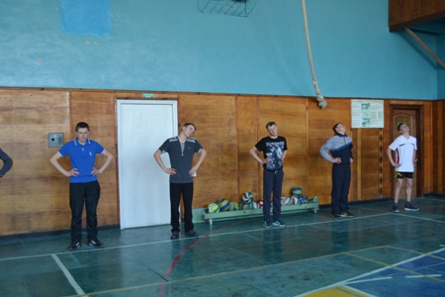
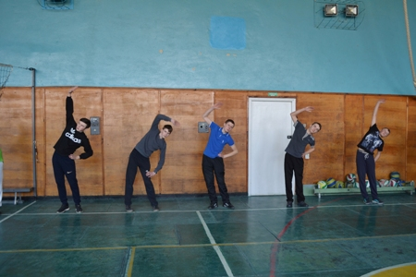
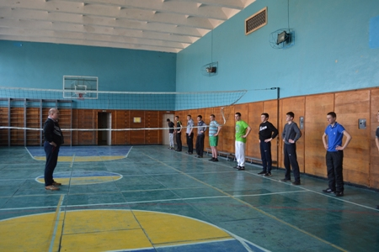
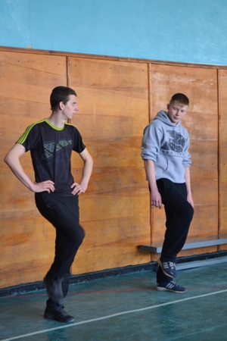
На фото: під час повторення стройових та загальнорозвиваючих вправ
У ході основної частини уроку юнаки відпрацьовували роботу з м`ячем та удосконалювали вправи з такого виду спорту як волейбол. Також учні взяли участь в навчальній грі, закріпивши командні дії в нападі та захисті.
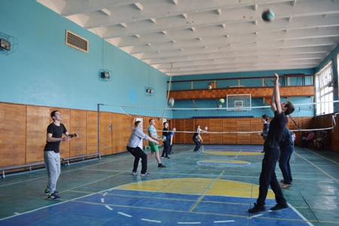
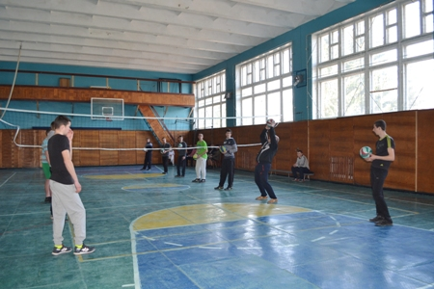
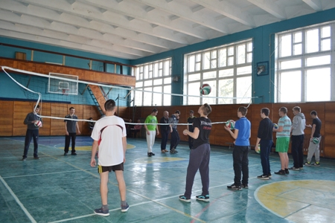
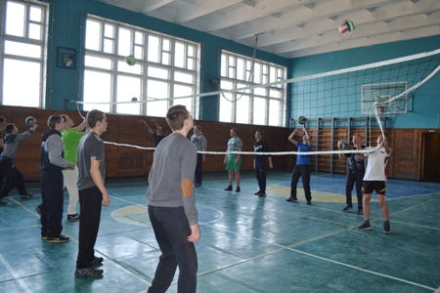
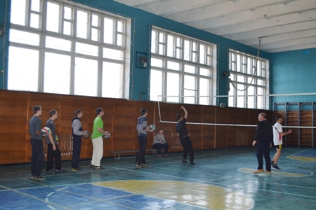
На фото: у ході основної частини уроку
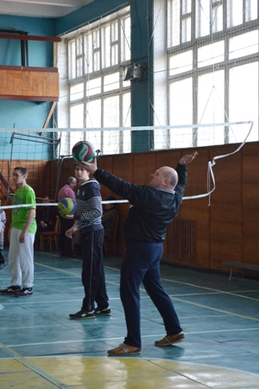
На фото: деякі прийоми передачі м`яча учні повторювали декілька раз для кращого засвоєння практичних навичок, при цьому викладач акцентував увагу на недоліках
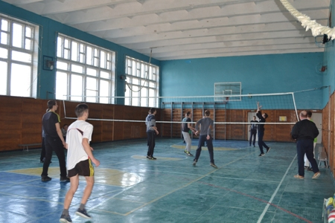
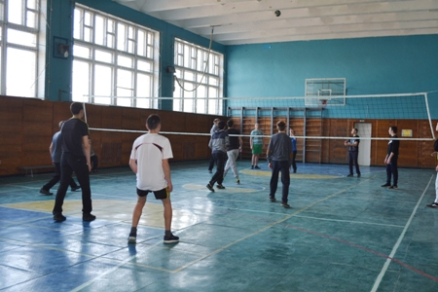
На фото: під час навчальної гри
Закінчуючи урок викладач Савченко В. О. провів з учнями вправи для відновлення дихання, вкотре перевірив пульс, підвів підсумки уроку та задав домашнє завдання.
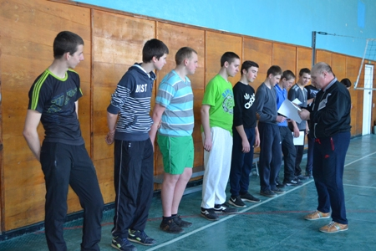
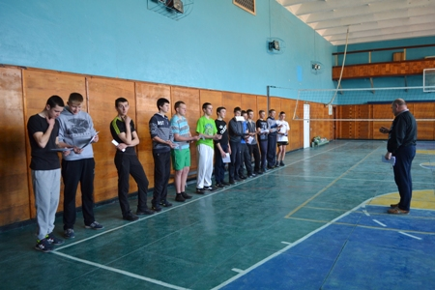
На фото: закінчуючи урок, викладач роздав домашнє завдання та звернув увагу на самопочуття учнів групи МШП-2

«Штучні супутники Землі. Розвиток космонавтики. Реактивний рух в природі і техніці»
10.03.2017
3 березня в ДПТНЗ «Роменське ВПУ» пройшов відкритий урок фізики за участі учнів групи ПП-1 на тему: «Штучні супутники Землі. Розвиток космонавтики. Реактивний рух в природі і техніці». Провела урок викладач Солоненко Світлана Володимирівна.
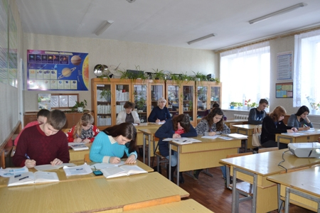
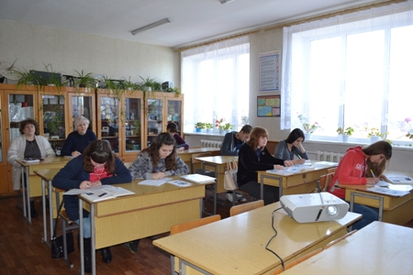
На фото: учні групи ПП-1 під час відкритого уроку на тему: «Штучні супутники Землі. Розвиток космонавтики. Реактивний рух в природі і техніці»
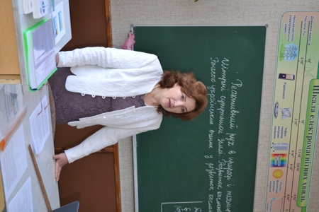
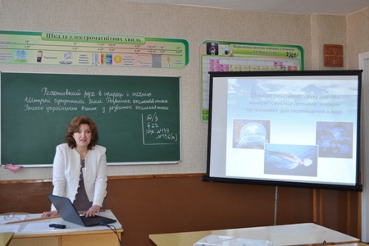
На фото: провела урок викладач ДПТНЗ "Роменське ВПУ" Солоненко Світлана Володимирівна
На урок завітали: методист Роменського ВПУ Давиденко Т. І. та викладачі.
У ході уроку учні з’ясували, де застосовується реактивний рух у природі і техніці. Учні розширили знання про реактивний рух, його застосування, прояв у природі; ознайомилися із поняттям штучного супутника Землі, космічних швидкостей та їх змісту; історією та розвитком космонавтики та внеском українських вчених в цей процес.
Крім того, учні розвинули логічне мислення, творчі та інтелектуальні здібності, пізнавальний інтерес до вивчення природничих наук, уміння аналізувати і класифікувати пізнавальні об’єкти, самостійно працювати з різними джерелами інформації.
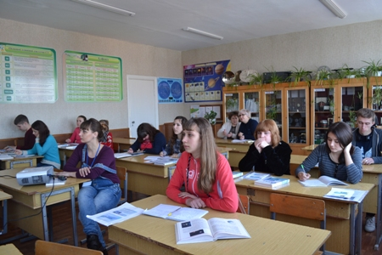
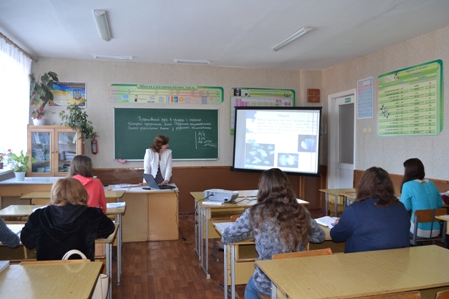
На фото: під час уроку викладач вміло використала комп`ютерні технології
У ході кількох тижнів учні збирали, систематизували та аналізували інформацію на задану тему, і саме під час уроку мали змогу ознайомити всіх присутніх із підсумками роботи над своїми проектами. Працювали учні як самостійно, так і колективно в окремих групах, при чому, були задіяні всі члени учнівської групи.
Зокрема, група учнів «вчених-біологів» вивчала приклади реактивного руху у природі. Про реактивні двигуни та ракети, робота яких основана на принципі реактивного руху розповіли «інженери» та «вчені-історики». Про штучні супутники Землі та їх рух поінформували «вчені-астрономи». Як відбувалося становлення космічної галузі і які перспективи її розвитку розповіли «учні-дослідники». А «вчені-біографи» презентували розповідь про внесок у розвиток космічних досліджень вчених різних країн і народів.
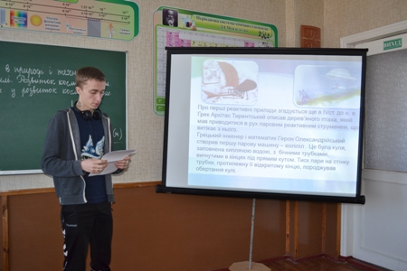
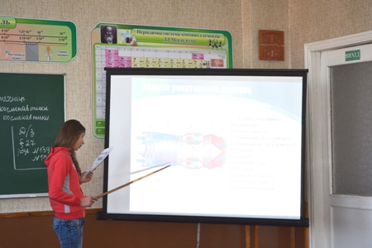
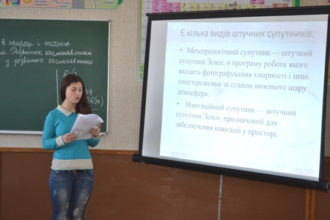
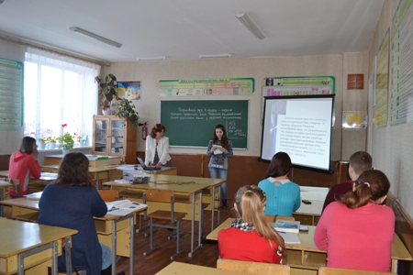
На фото: учні ознайомили всіх присутніх із підсумками роботи над своїми проектами
Після виступів учнів, для засвоєння знань, викладач провела опитування.
Урок пройшов на високому методичному рівні. Викладачем було застосовано сучасні комп’ютерні технології.

«Спорт у Великобританії»
22.02.2017
Настав час, коли вивчення іноземної мови посідає важливу роль у сучасному світі. Адже, іноземну мову українці широко використовують під час навчання, поїздок за кордон по роботі чи на відпочинок, при написанні різних документів.
Питання важливості іноземної мови було вкотре піднято і під час уроків англійської мови в Роменському ВПУ.
16 лютого у групі ПП-2 ДПТНЗ "Роменське ВПУ" відбувся відкритий урок за темою «Спорт у Великобританії». Провела урок викладач англійської мови Чепурко Ірина Григорівна.
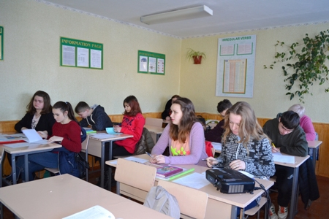
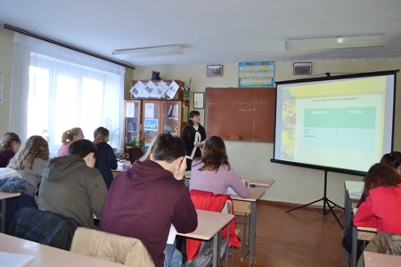
На фото: учні групи ПП-2 під час відкритого уроку англійської мови
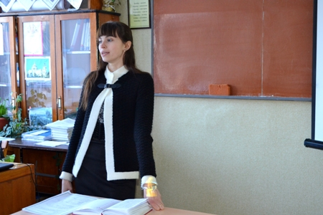
На фото: урок провела викладач Роменського ВПУ Ірина Чепурко
У ході уроку учні ознайомилися з іграми та видами спорту Англії.
Ірина Григорівна приготувала багато цікавих завдань для учнів. Було використано такі методи та форми роботи як: анкетування, тестування, завдання для розвитку навичок діалогічного та монологічного мовлення, рольові ігри, робота в парах та групах.
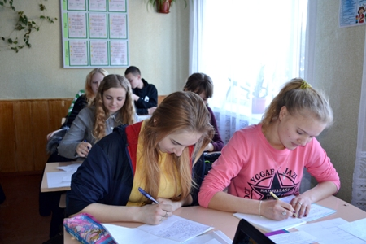
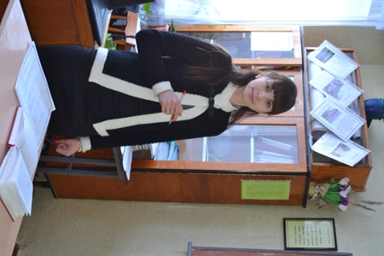
На фото: під час уроку було проведено анкетування учнів
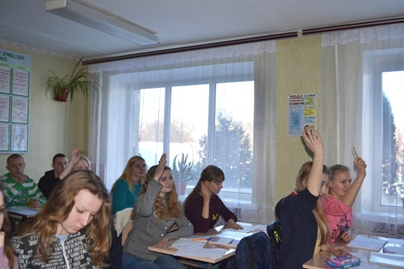
На фото: було застосовано роботу в парах та групах
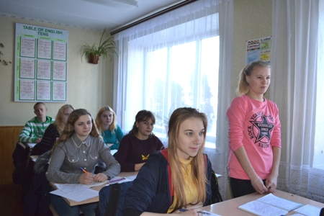
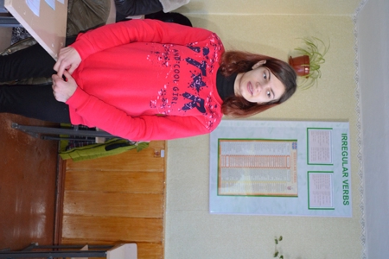
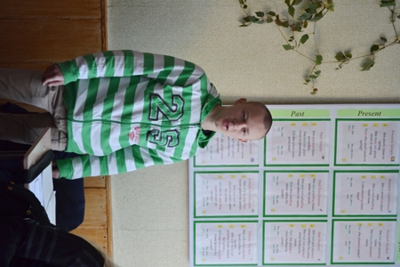
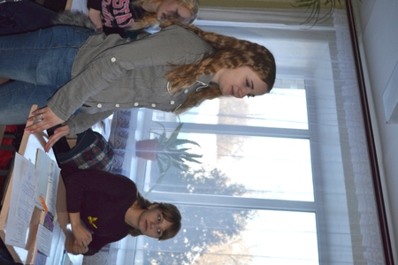
На фото: учні засвоювали отримані знання у ході завдання для розвитку навичок монологічного мовлення
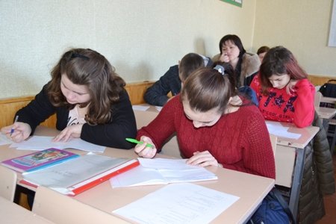
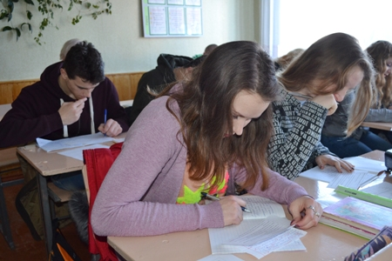
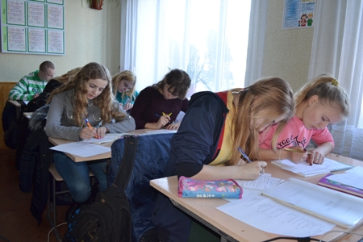
На фото: під час письмових завдань
Також учні переглянули відеоролик про спорт та ігри в Англії.
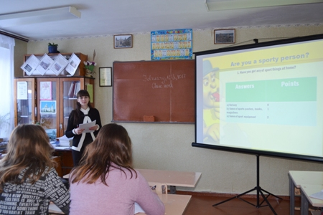
На фото: викладач застосовувала презентаційні матеріали та навчальні відео
Урок пройшов в теплій та доброзичливій атмосфері. Учні працювали досить активно та плідно. Вчитель вдало використала у ході уроку презентаційні матеріали. Мети уроку було досягнуто в повній мірі.

Відкритий урок
02.12.2015
2 грудня в училищі відбувся відкритий урок майстра виробничого навчання Товстоп’ят Галини Іванівни на тему "Оволодіння навичками роботи на ЕККА в режимі програмування назви товару, ціни та штрих-кодів".
Майстер в/н зуміла не тільки активізувати учнів для розв’язування складних завдань, а зробила це дуже незвично. Завдання було складено за принципом «від простого до складного» і диференційовано відносно рівня підготовки учнів.
Урок пройшов дуже динамічно і організовано, учні групи ПП-2 багато встигли пригадати, систематизували свої знання з теми та оволоділи новими навичками.
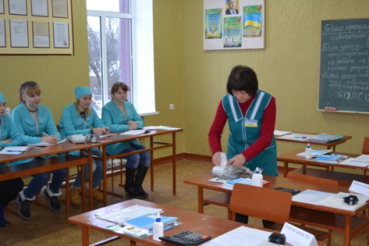
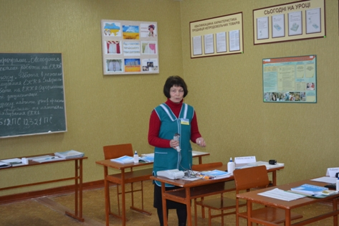
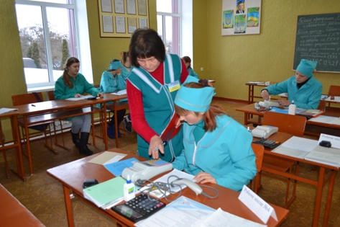
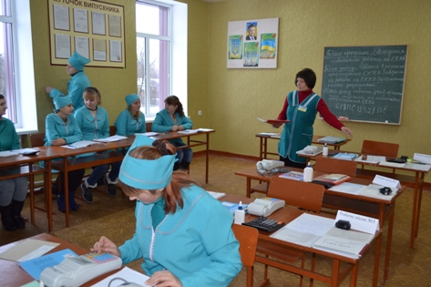
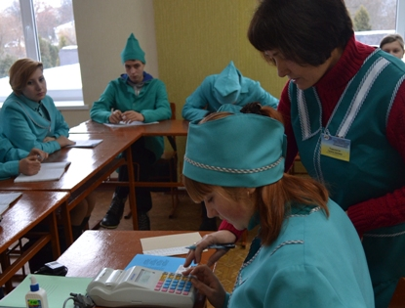
На фото: під час проведення відкритого уроку

Відкритий урок з предмету «Інженерна геодезія»
28.12.2014
24 грудня 2014 р. пройшов відкритий урок з предмету «Інженерна геодезія» по темі «Прилади для геометричного нівелювання». Урок проводився викладачем Шпаченко Н.І. в гр. БС-4.
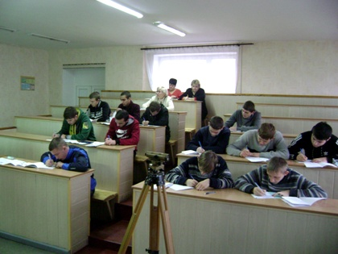
На фото: під час відкритого уроку з предмету «Інженерна геодезія»
Учні мали можливість вивчити будову нівелірів не лише за підручниками, в робочих зошитах, а й переглянувши відеофільми, презентації та практично привести нівелір у робоче положення. Учні Гайдай В. та Коплик С. підготували та презентували відеофільми по будові технічного нівеліра Н-3 та лазерного нівеліра AGATEK LT 300. Жгир В. підготував мультимедійну презентацію «Будова цифрового електронного нівеліра Leika Sprinter 150M» та розповів про його переваги.
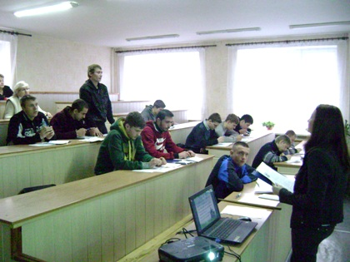
На фото: викладач під час уроку застосувала різні методи та прийоми
Урок пройшов на одному диханні, відчувався настрій, інтерес до предмета, пізнання нового і цікавого. Викладачем були задіяні різноманітні методи та форми навчання: застосування мультимедійного проектора, робота з робочим зошитом, випереджальні завдання, перевірочні тести, виконання практичних завдань, наближених до виробничих.
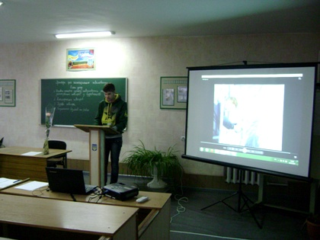
На фото: учні представили свої презентації та відеофільми
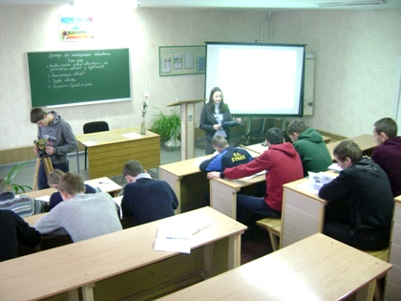
На фото: учні мали змогу на практиці попрацювати з нівеліром та ознойомитися з його роботою
На уроці була присутня адміністрація училища та викладачі. При обговоренні, колеги поставили уроку високу оцінку.
Давньогрецький філософ і математик Фалес свого часу запитував і відповідав:
"Що є більше всього на світі?" - простір,
"Що найшвидше?" - час,
"Що наймудріше?" - розум,
"Що найприємніше?" - досягти бажаного.
Тому можна впевнено сказати, що урок бажаної мети досяг, а це найголовніше.

«Використання інноваційних технологій на уроках теоретичного навчання»
20.11.2014
18-19 листопада на базі ДПТНЗ «Роменське ВПУ» пройшов семінар-практикум для викладачів професійно-теоретичної підготовки, що здійснюють підготовку мулярів, штукатурів за темою: «Використання інноваційних технологій на уроках теоретичного навчання».
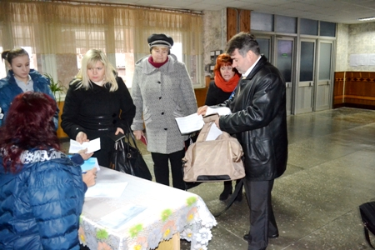
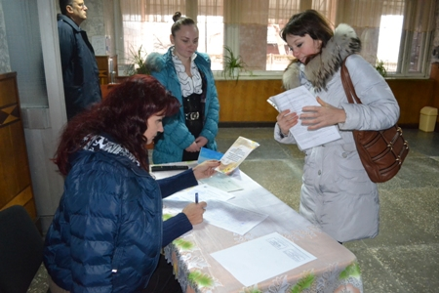
На фото: під заїзду та реєстрації учасників семінару-практикуму
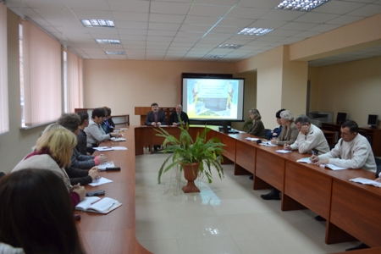
На фото: у ході семінару-практикуму для викладачів професійно-теоретичної підготовки, що здійснюють підготовку мулярів, штукатурів
Відкрив семінар-практикум, привітавши його учасників та побажавши вдалої плідної роботи, методист НМЦ ПТО у Сумській області Скиба В. М.
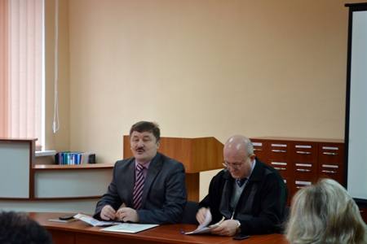
На фото: до учасників семінару звернувся методист НМЦ ПТО у Сумській області Скиба В. М.
До гостей навчального закладу звернувся директор ДПТНЗ «Роменське ВПУ» Помаран П. І., презентувавши надбання учнівського та педагогічного колективів училища.
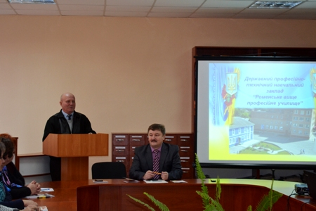
На фото: привітав гостей та запрошених директор ДПТНЗ «Роменське ВПУ» Помаран П. І.
«Опорядження поверхонь полімер-цементними декоративними штукатурками марки «Cerezit», - відкритий урок на дану тему підготувала викладач Роменського ВПУ Новак О. І. Після уроку відбулося жваве його обговорення.
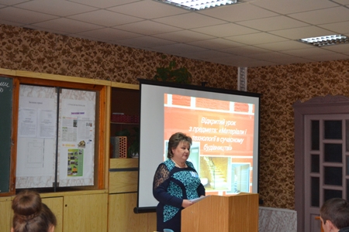
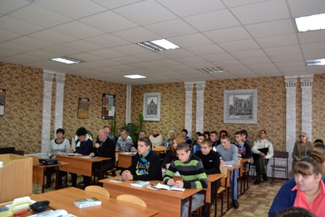
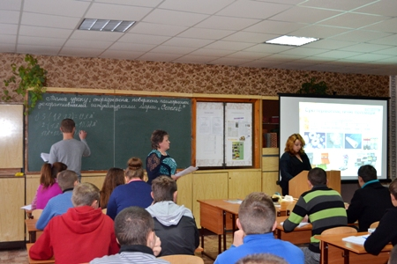
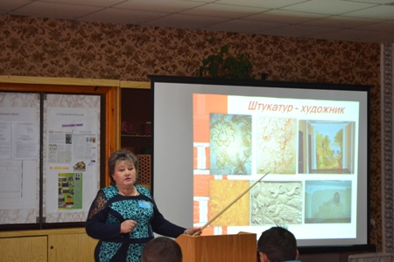
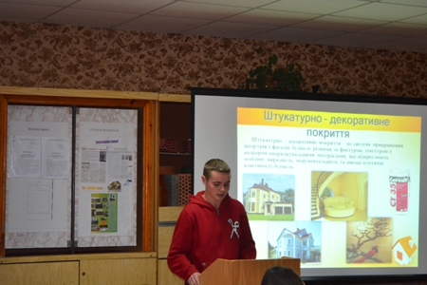
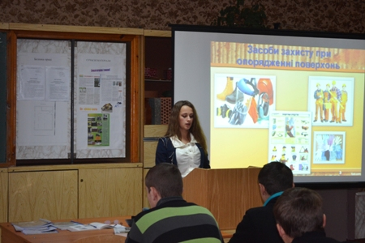
На фото: під час відкритого уроку викладача Роменського ВПУ Новак О. І. «Опорядження поверхонь полімер-цементними декоративними штукатурками марки «Cerezit»
Необхідність та потребу застосування інноваційних підходів у ході підготовки сучасного кваліфікованого робітника обговорили учасники семінару під час «Педагогічної майстерні». Викладачі ПТНЗ звернули увагу на питання упровадження інноваційних педагогічних технологій на уроках професійно-теоретичної підготовки та проведення нетрадиційних уроків теоретичного навчання при викладанні спецпредметів будівельного профілю, що є надзвичайно важко та потребує від педагога високої майстерності, досвіду, нових знань.
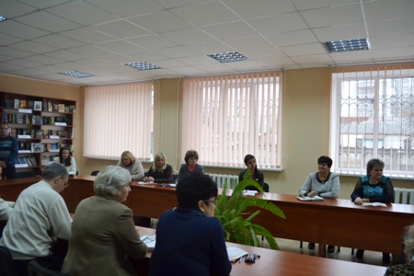
На фото: учасники семінару під час «Педагогічної майстерні»
Своїм досвідом колеги ділилися під час засідання круглого столу «Палітра досвіду».
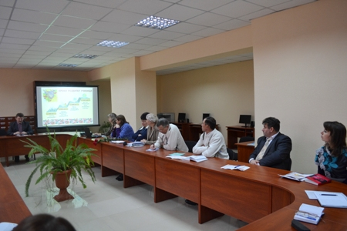
На фото: за "круглим столом" учасники семінару представили колегам свої надбання
Не оминули учасники семінару і питання створення електронної бібліотеки на базі навчальних закладів. Електронну бібліотеку Роменського ВПУ представила гостям заступник директора з навчально-методичної роботи Рукавичка Т. Я.
Для учасників семінар-практикуму було організовано огляд навчально-матеріальної бази Роменського ВПУ, а за участі його педагогічного та учнівського колективів для гостей навчального закладу було проведено творчий вечір «Етюд про Ромни».
Підвели підсумки учасники семінару за «круглим столом», ділячись своїми враженнями від побаченого та думками про застосування інноваційних методів навчання у ході уроків.
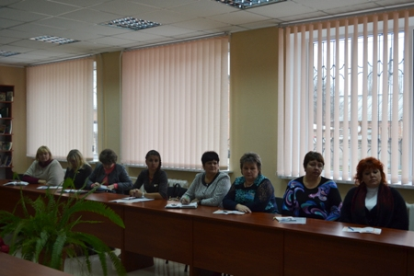
На фото: учасники семінару підвели підсумки проробленої роботи

